Kierenzuiger Ø 38 mm
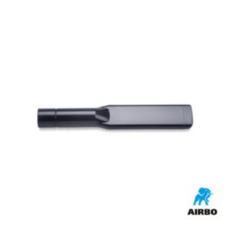

Kierenzuiger ø38mm:
– L305mm
– Bestelnummer: 500361

